Структура проекта в MPS

Введение
Как и в других интегрированных средах разработки (integrated development environment, IDE), в MPS языки, которые вы разрабатываете и код, который вы пишете, некоторым образом структурируются. Основная структурная единица — это проект. Он состоит из одного или нескольки модулей, которые, в свою очередь, состоят из моделей. Модель — это наименьшая единица генерации и компиляции. Далее описаны эти основные концепции более подробно.
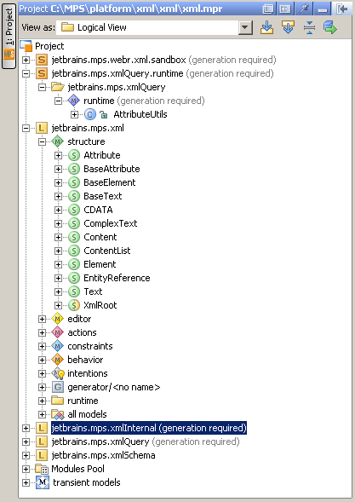

Модели
В отличие от других языков, где все программы хранятся в текстовых файлах, в MPS программы хранятся внутри моделей. Модели похожи на единицы компиляции в текстовых языках. Например, в аналоге языка Java в MPS — в языке baseLanguage — каждая модель соответствует Java-пакету (package). Каждая модель состоит из корневых узлов, которые похожи на объявления высшего уровня в текстовых языках. Например, в языке baseLanguage, корневые узлы — это классы, интерфейсы и перечислимые типы. Также модели хранят метаинформацию о себе:
- языки, на которых они написаны (в разделе «used languages», «используемые языки»;
- модели, которые они используют (раздел «imported models», «импортированные модели»);
- пакеты разработки, которые они используют (раздел «devkits», «пакеты разработки»).

Модули
Для организации моделий при помощи сущностей более выского уровня, есть концепция модуля. Модуль состоит из набора моделей и метаинформации, которая описывает его свойства и зависимости. MPS оперирует с несколькими видами модулей. Виды модулей:
- решения;
- языки;
- пакеты разработки;
- генераторы.
Метаинформация модуля
Для описания связей между модулями внутри них храница метаинформация. Существуют следующие виды связей, в которых могут участвовать модули:
- Зависимость (dependency) — если один модуль зависит от другого, модели внутри первого могут импортировать модели из второго. Эта связь параметризуется свойством переэкспорт (reexport). Если модуль A зависит от модуля B со свойством переэкспорт в значении «истина», любой модуль, который зависит от A, автоматически становится зависимым от B.
- Используемый язык (used language) — если модуль A использует язык L, то модели внутри A могут использовать язык L.
- Используемый пакет разработки (used devkit) — если модуль A использует пакет разработки D, то модели внутри A могут использовать пакет разработки D.
- Расширяемый язык — если язык L расширяет язык M, то любой концепт из M возможно использовать внутри языка L как расширяемый (родительский) концепт или как тип ссылки или дочернего узла внутри концепта. Также все аспекты из языка M доступны для использования и расширения в соответствующих аспектах языках L.
- Путь вывода генератора (generator output path) — директория, в которую будут помещаться сгенерированные файлы.
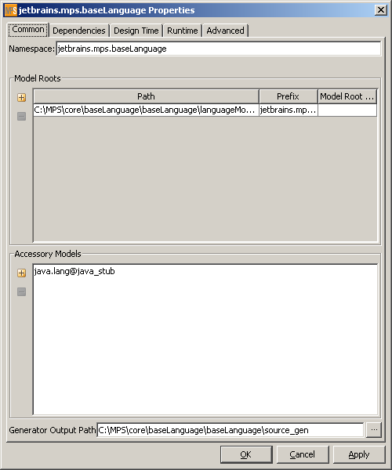

Решения
Решение (solution) — это самый простой вид модуля в MPS. Это просто набор моделей с именем.

Языки
Язык (language) — это модуль, который является более сложным, чем решение. Он состоит из аспектных моделей: структуры, редактора, действий, системы типов, и т. д. Языки могут расширять другие языки, это означает, что они могут использовать концепты из расширяемого языка. Они могут наследоваться от концептов из расширяемого языка, использовать их в качестве типа ссылки или типа дочернего элемента.
Так как обычно код на некотором языке генерируется в другой код, в котором могут понадобиться вспомогательные классы, языки могут иметь пути классов времени выполнения (runtime classpath) и решения времени выполнения (runtime solutions). Путь классов времени выполнения просто делает доступными классы из него в виде моделей-заглушек (java stub) внутри генератора языка. Модели из решений времени выполнения также доступны внутри генератора. Использовать пути классов времени исполнения рекомендуется только когда классы времени исполнения написаны на Java и они достаточно просты. В более сложных ситуациях рекомендуются создавать решения времени выполнения.

Аспекты языка
Аспекты языка описывают различные стороны языка. Единственный обязательный аспект — это структура. Без структуры язык не имеет смысла.
Далее перечислены возможные аспекты языка.
- Структура (structure) — описывает форму абстрактного синтаксического дерева (AST) языка.
- Редактор (editor) — описывает, как язык должен отображаться в редакторе.
- Действия (actions) — описывает специфичные для данного языка модификации меню автодополнения.
- Ограничения (constraints) — описывает ограничения на абстрактное синтаксическое дерево: где узлы уместны, какие значения свойств и ссылок допустимы, и так далее.
- Поведение (behavior) — описывает поведенческий аспект синтаксического дерево, то есть методы, заданные на различных типах узлов.
- Система типов (typesystem) — описывает правила вычисления типов в языке.
- Интеншны (intentions) — описывает интеншны (контексто-зависимые действия, доступные, когда появляется иконка с лампочкой).
- Плагин (plugin) — позволяет языкам интегрироваться в среду разработки MPS.
- Data flow — описывает аспект data flow языка. Позволяет обнаруживать недостижимые инструкции, чтения неинициализированных переменных, и т. п.
- Поиск использований (find usages) — позволяет описывать специфичные для данного языка использования некоторых узлов. Например, поиск классов-наследников в языке baseLanguage.
- Рефакторинги (refactorings) — определяет рефакторинги для данного языка, то есть такие изменения кода программы, при котором меняется ее структура, но не меняется поведение.
- Текстогенератор (textGen) — определяет способ генерации текста из программы, заданной в виде абстрактного синтаксического дерева.
Более полная информация об аспектах языка приведена в следующих разделах, посвященных им.

Генераторы
Генераторы (generators) описываеют трансформации языка. Они могут зависеть от других генераторов и иметь ограничения генератора, которые описывают, в каком порядке должны применяться трансформации. Более подробно генераторы описаны в соответствующем разделе.

Пакеты разработки
Когда имеется большое количество связанных друг с другом отдельных языков, часто является целесообразным импортировать их без полного перечисления всех этих языков в разделе «языки» свойств модели. Пакеты разработки (devkits) делают это возможным. В пакете разработки перечисляются языки, которые автоматически импортируются при его добавлении. Пакеты разработки могут расширять другие пакеты разработки, и в этом случае все языки из этих языков становятся доступными в моделях, которые используют расширенный пакет.

Проекты
Проект (project) — это просто набор модулей, с которыми вы работаете.

Интеграция с Java
Так как Java и виртуальная машина Java (Java virtual machine, JVM) — это среда, для которой написан MPS, в последней есть специальная поддержка Java и JVM. Каждый модуль в MPS имеет пути классов (classpath). Это свойство используется для создания специальных моделей: моделей-заглушек (java stub models). Они содержат классы, то есть узлы языка baseLanguage, которые соответствуют классам внутри путей классов и используется для того, чтобы ссылаться на них из кода на MPS. Каждая модель-заглушка имеет имя, которое соответствует пакету Java. Например, пакету java.io соответствует модель с именем java.io@java_stub.
Внимание: никогда не устанавливайте пути классов с одинаковыми пакетами в разные модули. Как правило, это не будет работать.

Компиляция Java
Так как модели в MPS часто генерируются в исходные коды на Java, необходимо их компилировать. Для этого существует две опции: компиляция в MPS или компиляция в среде IntelliJ IDEA (для этого должна быть установлена эта среда разработки и в ней должен быть установлен соответствующий плагин). Первый вариант является более предпочтительным.
При компиляции в MPS необходимо указать пути исходных кодов в модуле. Эти файлы с исходными кодами будут скомпилированы при генерации модуля, или когда вы вызовете компиляцию вручную при помощи действия «скомпилировать» (make).

